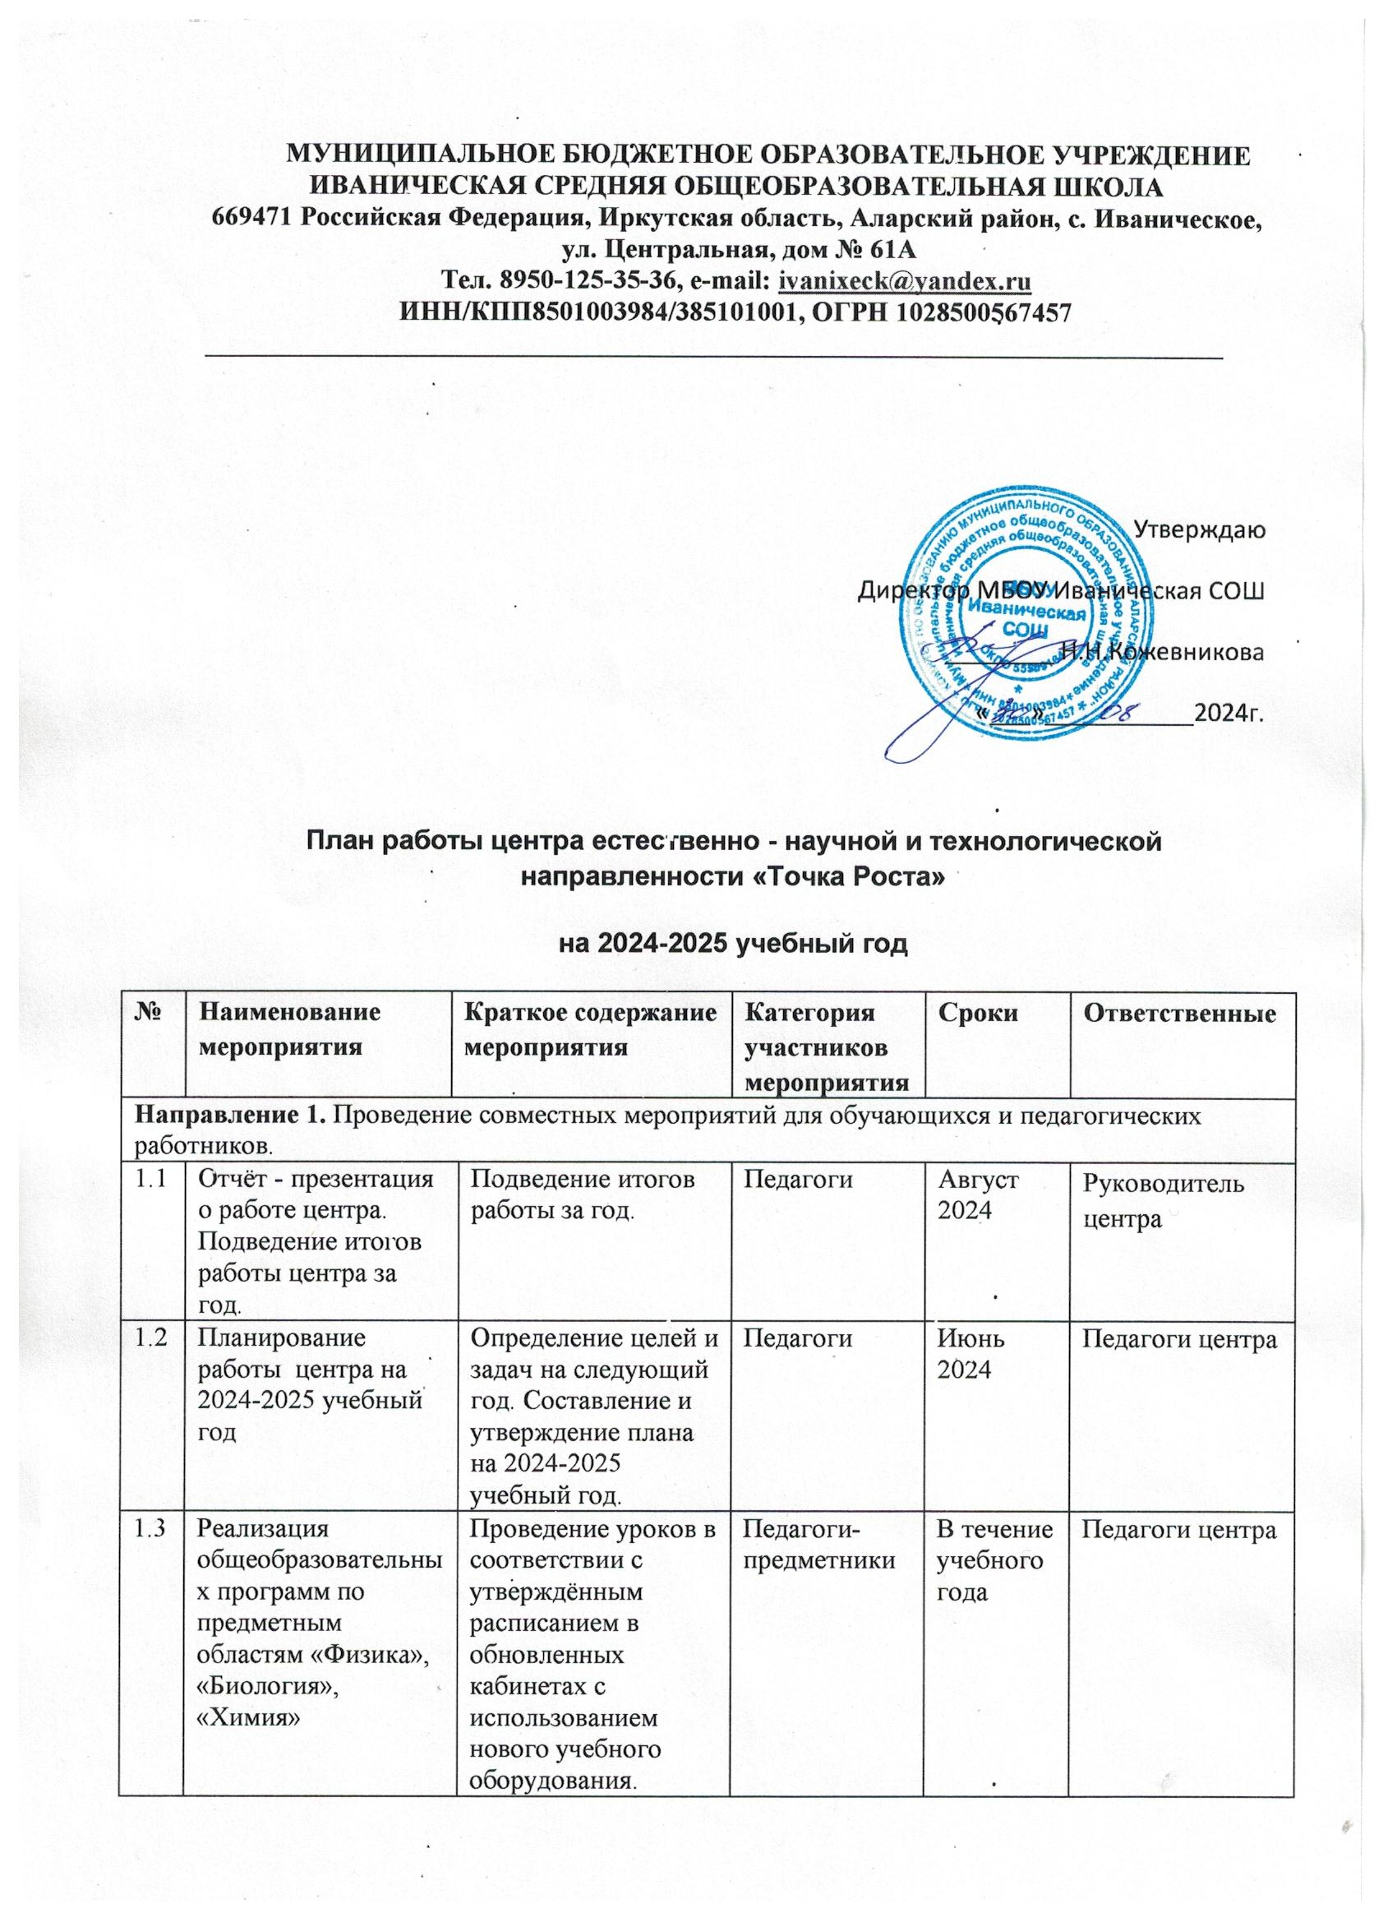

|  |  |  |  |  |  |  |
| --- | --- | --- | --- | --- | --- | --- |
| 1.4 | Реализация курсов внеурочной деятельности в центре «Точка роста» | | Проведение внеклассных занятий, мероприятий согласно утвержденным программа. | Учителя, обучающиеся | В течение  учебного года | Педагоги центра |
| 1.5 | Совершенствование и внедрение программ дополнительного образования естественно - научной и технической направленности, в том числе по проектной и исследовательской деятельности | | Проведение занятий в соответствии с утверждённым расписанием. | Учителя, обучающиеся | В течение  учебного года | Педагоги центра |
| 1.6 | Организация набора детей в кружки внеурочной деятельности и дополнительного образования Центра образования «Точка Роста» | | Презентация кружков и  объединений, список обучающихся. | Педагоги дополнительного образования | Сентябрь 2024 | заместитель директора по УВР, педагоги, родители (законные представители) |
| 1.7 | Экспресс-опрос «Моя Точка роста» | | Подведение итогов года. Анализ опроса. | Педагоги, обучающиеся | Июнь 2025 | Педагоги Центра |
| 1.8 | Программа «Каникулы с интересом» | | Вовлечение учащихся в совместные проекты. | Педагоги, обучающиеся | Осенние, весенние каникулы | Педагоги Центра |
| 1.9 | Площадка «Мир возможностей» на базе Центра образования «Точка роста» | | Занятия для детей в пришкольном лагере дневного пребывания. | Педагоги, обучающиеся | Июнь 2025 | Педагоги Центра |
| 1.10 | Методический семинар «Организация проектной деятельности школьников с использованием современного цифрового лабораторного оборудования» | | Формы и приемы работы, способствующие вовлечению учащихся в исследовательскую деятельность. | Учителя-предметники | Январь 2025 | Руководитель центра |
| 1.11 | Походы, прогулки и экскурсии. | | Образовательные экскурсии и выход на природу с целью исследования окружающей среды. | Педагоги, обучающиеся | В течение года | Педагоги Центра |
| 1.12 | Ярмарка «Что у осени в корзинке»? | | Ярмарка продуктов и поделок, изготовленных своими руками. | Педагоги, обучающиеся | Октябрь 2024 | Педагоги Центра |
| 1.13 | Конкурс – выставка «Из мусорной кучки – классные штучки». | | Поделки из бросового материала. | Педагоги, обучающиеся | Ноябрь 2024 | Руководитель центра |
| 1.14 | Предметная неделя естественно - научного направления | | Проведение мероприятий в рамках недели. | Педагоги -предметники, обучающиеся | февраль 2024 | Педагоги центра |
| 1.15 | Гагаринский урок. | | Мероприятия к Дню космонавтики. | Педагоги, обучающиеся | Апрель 2024 | Руководитель центра |
| 1.16 | Всероссийский урок «Победы» | | Вклад ученых-естествоиспытателей в дело Победы. | Педагоги, обучающиеся | Май 2025 | Руководитель центра |
| **Направление 2.**Организация и участие в региональных и межрегиональных конференциях, фестивалях, форумах по обмену опытом работы. | | | | | | |
| 2.1 | Участие педагогов Центра в  региональных и межрегиональных  конференциях. | Обмен опытом работы. | | Педагоги | В течение года | Педагоги центра |
| 2.2 | Участие в вебинарах по обмену практиками  применения поставленного оборудования для  реализации образовательных программ общего и  дополнительного образования | Обмен опытом работы. | | Педагоги | В течение года | Педагоги центра |
| **Направление 3.**Участие в мероприятиях, организуемых Министерством просвещения Российской Федерации и ФГАУ «Центр просветительских инициатив Министерства просвещения Российской Федерации». | | | | | | |
| 3.1 | Участие в вебинарах, проводимых ФГАОУ ДПО «Академия Минпросвещения России», Министерством просвещения Российской Федерации, Центром просветительских инициатив | Повышение квалификации, обмен опытом работы. | | Педагоги | В течение года | Педагоги центра |
| 3.2 | Повышение квалификации педагогов Центра образования «Точка Роста» | КПК | | Учителя-предметники | В течение  учебного года | Заместитель директора по ВР |
| **Направление 4.** Популяризация национального проекта «Образование». | | | | | | |
| 4.1 | Своевременное оформление и обновление информации о деятельности Центра «Точка роста» на официальном сайте школы | Ежемесячное подведение итогов работы центра и размещение информации на сайте школы. | | Представители  родительской  общественности,  педагоги,  обучающиеся. | В течение года | Руководитель центра |
| 4.2 | Пресс-обзор  мероприятий  Центра «Точка роста»  в различных СМИ, через социальные сети, интернет – каналы. | Представление работы центра. | | Представители  родительской  общественности,  педагоги,  обучающиеся. | В течение года | Руководитель центра |
| 4.3 | Медиа - ресурсы в деятельности центра «Точка роста» | Публикация материалов на страницах ЦНППМ, | | Педагоги школы,  обучающиеся. | В течение года | Руководитель центра |
| 4.4 | Фотовыставка «Учимся в Точке роста» | Организация фотовыставки по результатам работы в 2023-2024 учебном году. | | Педагоги -предметники, обучающиеся | Сентябрь 2024 | Руководитель центра |
| 4.5 | Мастер-класс «Интересно учить, интересно учиться!» | Видеоролики, с использованием цифрового оборудования на уроках и внеклассных мероприятиях. | | Педагоги - предметники, обучающиеся | Декабрь 2024 | Руководитель центра |
| 4.6 | Формирование банка достижений обучающихся | Портфолио достижений | | Педагоги, обучающиеся | В течение года | Педагоги Центра |
| 4.7 | «Копилка методических материалов». | Пополнение методической базы. Разработка авторских материалов. Публикации педагогов. | | Педагоги | В течение года | Педагогический коллектив центра |
| **Направление 5.** Поддержка реализации сетевых образовательных программ с использованием центров «Точка роста» | | | | | | |
| 5.1 | Участие в проекте «Урок цифры» | Реализация сетевых проектов. | | Педагоги-предметники и обучающиеся | В течение года | Педагоги центра |
| 5.2 | Участие в мероприятиях «ЦНППМ ПР Забайкальского края». | Онлайн – квест «Я в проекте», онлайн – презентация «Мой лучший проект». | | Педагоги, обучающиеся | В течение учебного года, по расписанию | Педагоги Центра |
| 5.3 | Участие в мероприятиях образовательного центра «Эврика». | Онлайн – квест «Я в проекте», онлайн – презентация «Мой лучший проект». | | Педагоги, обучающиеся | В течение учебного года, по расписанию | Педагоги Центра |
| **Направление 6.** Вовлечение обучающихся в различные формы сопровождения и наставничества | | | | | | |
| 6.1 | Креатив  - проект «Обучение действием» | Стажировка участников педкласса на площадке центра «Точка роста» | | Представители  родительской  общественности,  педагоги,  обучающиеся. | Февраль 2025 | Педагоги центра |
| 6.2 | День самоуправления | Проведение дня  самоуправления в Центре «Точка роста» | | Педагоги школы,  обучающиеся. | Октябрь 2024 | Педагоги центра |
| **Направление 7.** Организация профориентационной деятельности обучающихся | | | | | | |
| 7.1 | Респект-встреча «Мечты и думы о профессии!» | Профессиональные встречи. | | Педагоги -предметники, обучающиеся | В течение года | Педагоги Центра |
| 7.2 | Креатив  - проект «Обучение действием» | Стажировка участников педкласса на площадке центра «Точка роста» | | Педагоги -предметники, обучающиеся | Февраль 2025 | Педагоги центра |
| 7.3 | Экскурсии | Знакомство с профессией | | Педагоги-предметники и обучающиеся | в течение учебного года | Педагоги центра |
| **Направление 8.** Развитие проектной деятельности обучающихся общеобразовательной организации за счёт ресурсов центра «Точка роста» | | | | | | |
| 8.1 | Творческая мастерская «Горизонты поиска и достижений». | Разработка и реализация индивидуальных и групповых проектов, участие в научно - практических конференциях | | Педагоги-предметники и обучающиеся | в течение учебного года | Педагоги центра |
| 8.2 | Участие в проектах и  акциях Движение первых | Развитие обучающихся на основе их интересов | | 2-9 классы | В течение учебного года | Педагогический коллектив центра |
| 8.3 | Занимательная лаборатория  «По следам Аквы (водного духа)» | Исследование свойств воды с помощью цифровой лаборатории. | | Педагоги, обучающиеся | Декабрь 2024 | Педагоги центра |
| **Направление 9.** Демонстрация эффективного опыта реализации образовательных программ | | | | | | |
| 9.1 | Организация и проведение школьного этапа Всероссийской олимпиады школьников | Организация работы с мотивированными обучающимися | | обучающиеся | сентябрь – октябрь 2024 | Педагогический коллектив центра |
| 9.2 | Подготовка учащихся к муниципальному и региональному этапу. | Разбор практических заданий с использованием цифрового оборудования центра. | | Педагоги - предметники, обучающиеся | Ноябрь – январь 2025 | Педагогический коллектив центра |
| 9.3 | Интеллектуальное шоу «С праздником, Земля!» | Проведение различных мероприятий ко Дню Земли. | | Педагоги - предметники, обучающиеся | Апрель 2025 | Педагогический коллектив центра |
| 9.4 | Игра – загадка «Зеленая школа» | Школьное мероприятие по биологии. | | Педагоги, обучающиеся 6-7 классов | Март 2025 | Учитель биологии |
| 9.5 | Тематический час «Экология от А до Я» | Сформировать экологически-грамотное отношение детей к природе. | | Педагоги - предметники, обучающиеся | Май 2025 | Учитель химии |
| 9.6 | Выставка рисунков «Энциклопедия заповедных мест России» | О заповедниках и их обитателях. | | Педагоги - предметники, обучающиеся | Март 2025 | Учитель биологии |
| 9.7 | Мастер-классы педагогов центра «Точка роста» по вопросам преподавания физики, химии, биологии с использованием современного оборудования. | Посещение уроков с последующим анализом и самоанализом | | Педагоги-предметники и обучающиеся | В течение учебного года, по расписанию | Педагоги центра |